# 石林县县属企业举办2023年“展国企员工风采、促国企团结和谐”职工趣味运动会

2023年4月7日，在石林县总工会的大力支持下，由石林国有资本投资有限公司工会主办，云南石林旅游集团有限公司工会、石林投资发展集团有限公司工会协办，成功举办2023年“展国企员工风采，促国企团结和谐”职工趣味运动会。

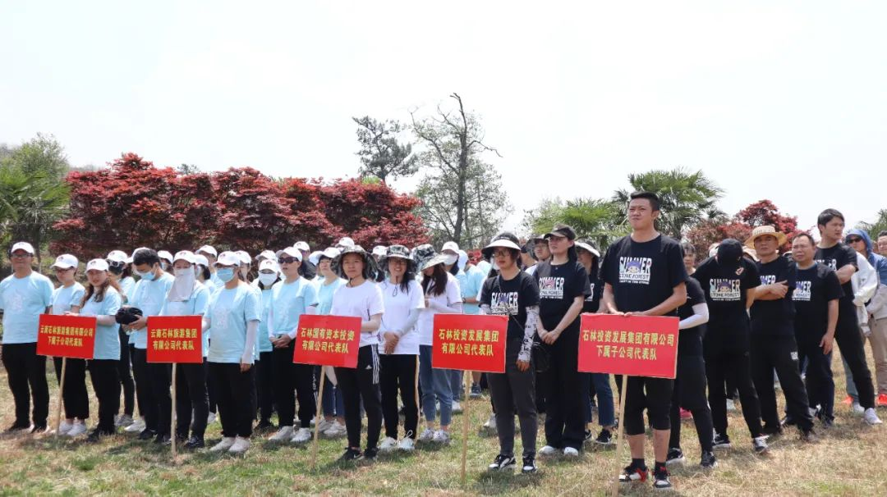

本次职工趣味运动会主张“友谊第一、比赛第二”，县属企业共有5支代表队100余人参加，比赛设置冰海沉船、毛毛虫竞速、一圈到底、袋鼠跳、纸杯运水、拔河赛等6个项目。采用全员抽签，随机组成5个参赛队伍的方式，目的在于加强和增进不同县属企业职工间的交流及团结协作能力，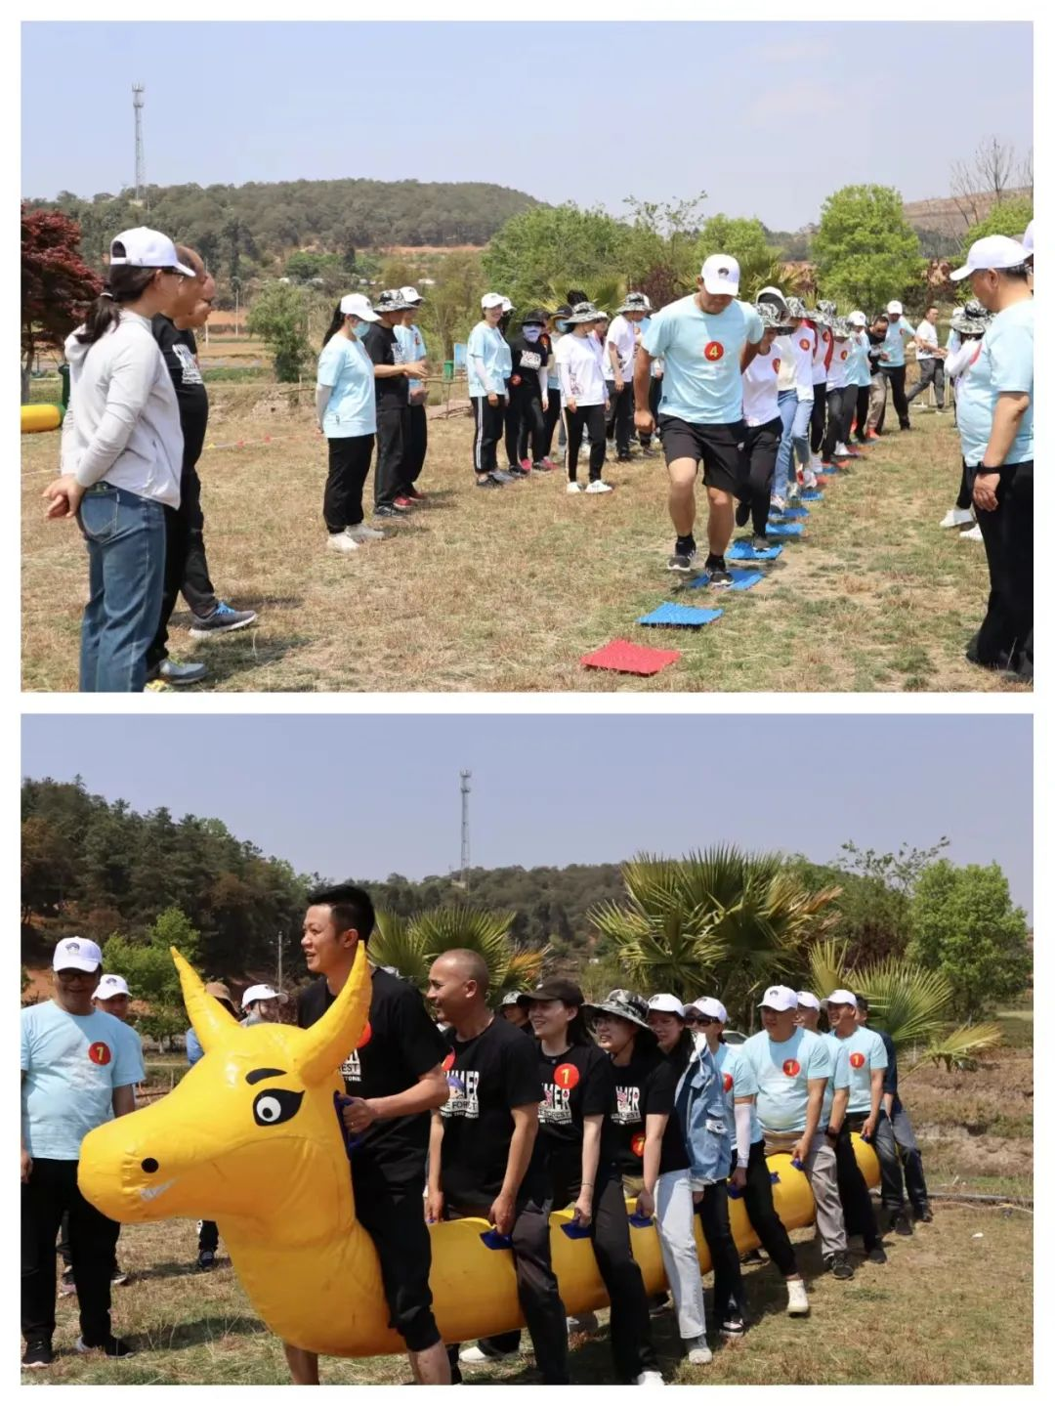旨在活跃县属企业文化氛围，加强职工间交流，激发职工体育锻炼意识，展现职工运动风采，凝聚团结协作共识，促进县属企业持续、健康、和谐发展。

赛场上，每位职工运动员，笑容满面、精力充沛、朝气蓬勃。各参赛队伍全力投入，运动员们精诚团结、奋力拼搏、力争第一，赛出了县属企业积极健康的精神风貌和团结协作的凝聚力，赛出了县属企业职工风采。整个赛场热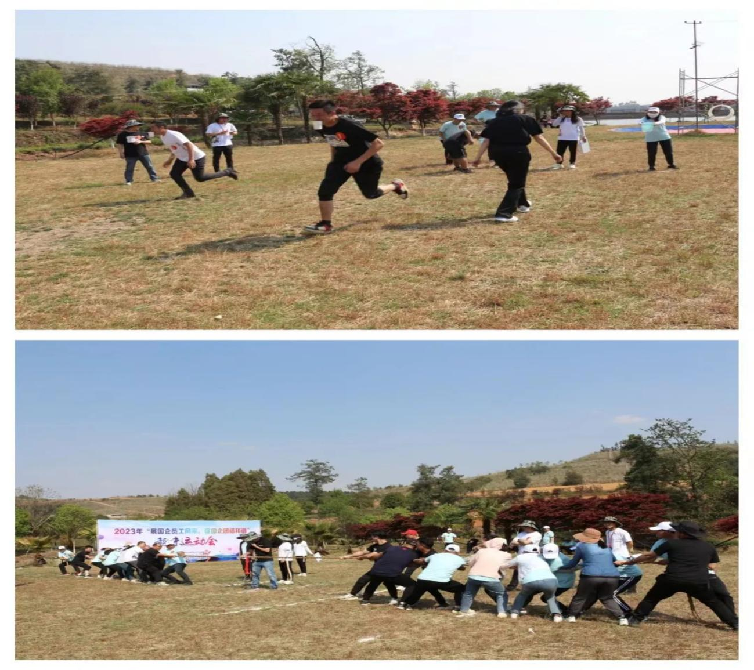烈而又紧张，扣人心弦而又不失活泼，加油声、呐喊声、欢笑声、激动声不绝于耳，迎风飘扬的彩旗仿佛为这场盛会在“呐喊欢呼”，运动员们无厘头的“表情包”起伏跌宕，仿佛为这场盛会奏响了胜利的凯歌。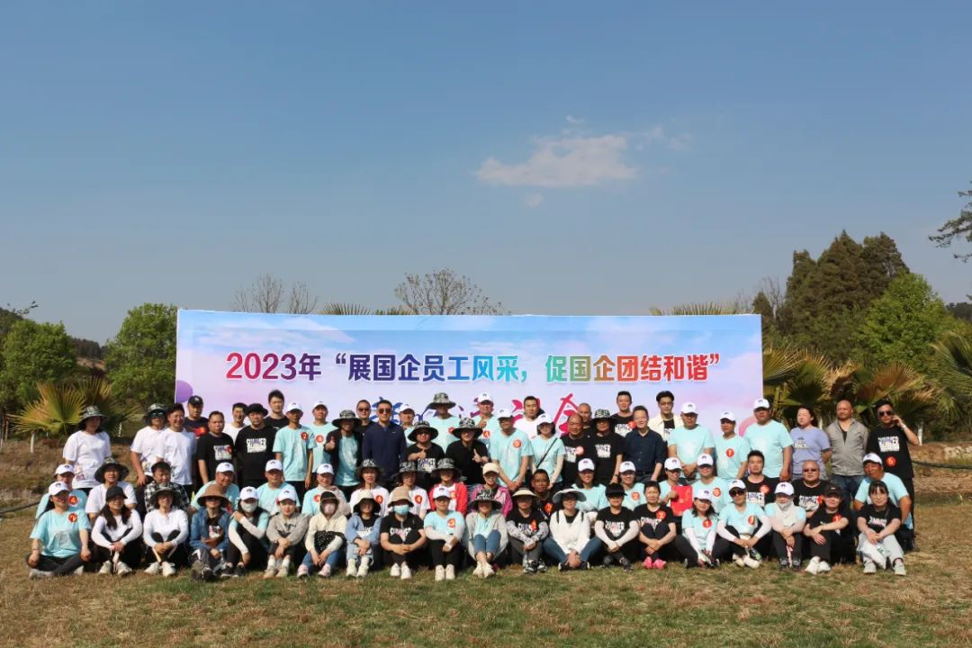

赛后交流中，参赛职工纷纷表示，县属企业是县域经济改革发展的“先锋队”和“排头兵”，要在县委、县政府的坚强领导下，秉承“忠诚、干净、和谐、担当”的精神，继往开来、守正创新，以更加昂扬的姿态和饱满的热情投入到工作中，为县属企业高质量发展续写新篇章！